

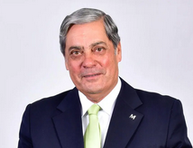
Pedro Cabrera Navarro [+]
Presidente
- Especialista en Neumología
- Especialista en Alergología
- Premio Extraordinario de tesis Doctoral
- Promotor inicial de la Asignatura Profesionalismo Médico en la ULPGC
- Director del Máster de Gestión de Unidades Clínicas de la ULPGC
- Miembro de la Real Academia de Medicina de Canarias
- Fundador de la Sociedad Canaria de Neumología y Cirugía Torácica (NEUMOCAN)
- Fundador de la Sociedad Canaria de Alergia e Inmunología Clínica
Otras experiencias profesionales:
- Jefe de Servicio de Neumología en los hospitales Dr. Negrín y Ntra. Sra. del Pino más de 30 años
- Profesor Titular de Medicina (Neumología) de ULPGC
- Profesor Titular de la Asignatura Profesionalismo Médico en la ULPGC
- Presidente de la Sociedad Canaria de Neumología y Cirugía Torácica (NEUMOCAN)
- Presidente de la Sociedad Canaria de Alergia e Inmunología Clínica
- Miembro de la Comisión Nacional de Neumología
- Miembro de la Agencia Nacional de Evaluación en Investigación Médica (Comisión Interministerial de Ciencia y Tecnología)
- Docencia postgrado: tutor y formador de 27 neumólogos vía MIR
Investigación:
- Publicaciones científicas nacionales: 39
- Publicaciones científicas internacionales: 36
- Libros publicados:
- Como autor principal: 3
- Como autor de capítulos: 18
- Presentaciones en Congresos científicos:
- De ámbito nacional: 56
- De ámbito internacional: 26
- Conferenciante invitado:
- De ámbito nacional: 21
- De ámbito internacional: 25
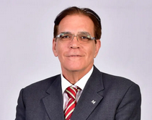
Esteban Pérez Alonso [+]
Vicepresidente
- Especialista en Cirugía General y del Aparato Digestivo
- Jefe de Sección de Cirugía General y del Aparato Digestivo del Hospital Insular de Gran Canaria
- Doctor en Medicina
- Profesor Titular de Medicina
- Promotor y profesor encargado de la asignatura Profesionalismo Médico en la Facultad de Medicina de la ULPGC
- Director del Departamento de Ciencias Médicas y Quirúrgicas de ULPGC
- Miembro de la Comisión de Acreditación de Formación Continuada de la Consejería de Sanidad
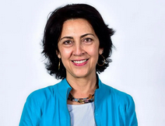
Marta León Santana [+]
Secretaria General
- Médico especialista en Medicina del Trabajo
- Máster en Ergonomía por la Universidad Politécnica de Cataluña
- Técnico Superior en Prevención de Riesgos Laborales en Seguridad Laboral. Centro de Acreditación de Barcelona
- Técnico Superior en Prevención de Riesgos Laborales en Higiene Industrial. Centro de Acreditación de Barcelona
- Experta en Mediación Sanitaria
- Jefa del Servicio de Prevención de la Caja de Canarias
- Jefa de la Unidad Básica de Prevención de Las Palmas de MC PREVENCIÓN
- Forma parte de la Empresa Quirón Prevención
- Coordinadora Nacional del Grupo de Registro de la OMC

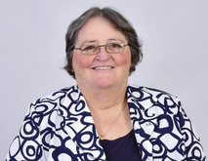
Antonia Rodríguez Hernández [+]
Vocal
- Médico especialista en Medicina Familiar y Comunitaria
- Presidenta de la Federación de Sociedades Médicas Canarias, FSMC
- Presidenta Autonómica de la Sociedad Española de Médicos de Atención Primaria, SEMERGEN (2006- 2017)
- Médico de APD Canarias (1980-1982)
- Médico de APD Castilla La Mancha (1983-1985)
- Médico Cooperante Guinea (1986)
- Vocal en representación de la Comunidad Autónoma Canaria de la Sociedad Española de Investigación Ósea y Metabolismo Mineral, SEIOMM (2008-2016)
- Miembro de la Comisión de Acreditación de Formación Continuada de la Consejería de Sanidad
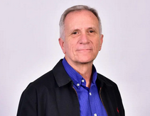
Miguel Ángel Santana Rodríguez [+]
Vocal
- Médico especialista en Radiodiagnóstico
- Jefe de Servicio de Radiodiagnóstico del Hospital de G.C. Dr. Negrín (mayo 2004 - mayo 2020)
- Director Económico-financiero del Hospital de G.C. Dr. Negrín (1997-2001)
- Director médico del Hospital de G.C. Dr. Negrín (2001-2004)

Juan Ignacio Pintado Pico [+]
Vocal
- Médico de Atención Primaria
- Director de la Zona Básica de Salud de la Isleta (2006-2012)
- Actual director Zona Básica de Salud de Tamaraceite
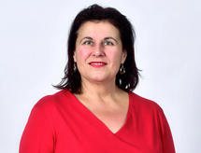
Margarita García García [+]
Vocal
- Médico especialista en Medicina Familiar y Comunitaria
- Tutora MIR
- Médico del Centro de Salud de Arucas
- Doctora en Medicina
- Profesora Asociada de la ULPGC
- Profesora de la asignatura Profesionalismo Médico en la Facultad de Medicina de la ULPGC
- Máster en Educación para la Salud por la ULPGC en 2005-2007
- Master de Gestión en Unidades Clínicas, ULPGC
- Miembro de Red Caps de estudios de la salud de las mujeres con Perspectiva de Género
- Divulgadora Médica en diferentes canales de televisión y radio
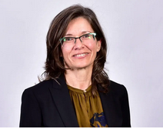
María Falcón Rodríguez [+]
Vocal
- Médico Especialista en Hematología y Hemoterapia
- Médico Especialista en Pediatría
- Responsable de calidad del laboratorio de Hematología y del Servicio de Transfusión del Hospital Materno-Infantil de GC
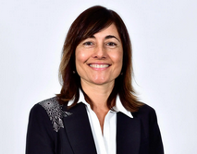
Mª del Mar Travieso Aja [+]
Vocal
- Médico especialista en Radiodiagnóstico
- Jefe de Servicio de Radiodiagnóstico del Grupo Hospitalario San Roque
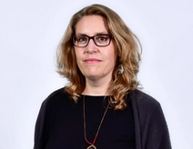
Elena Pérez Rodríguez [+]
Vocal
- Médico especialista en Medicina Familiar y Comunitaria
- Directora de la Zona Básica de San Juan durante 7 años
- Actualmente médico en la Zona Básica de Maspalomas
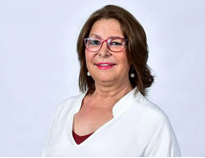
Mª Concepción Pérez González [+]
Vocal LZ
- Médico especialista en Pediatría
- Jefa de Servicio de Pediatría en el Hospital José Molina Orosa, Lanzarote
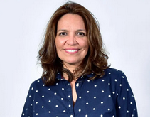
Aniuska Sutil Rosas [+]
Vocal LZ
- Médico especialista en Pediatría
- Directora Médica de Atención Primaria de la Gerencia de Servicios Sanitarios de Lanzarote entre septiembre de 2015 hasta mayo de 2017
- Médico del Centro de Salud de Titerroy, Arrecife, Lanzarote
- Miembro del Comité de Seguridad de la Información de la Gerencia de Servicios Sanitarios del Área de Salud de Lanzarote desde 2016
- Miembro del Equipo de Coordinación entre Pediatría de Atención Primaria y Atención Especializada desde junio de 2017

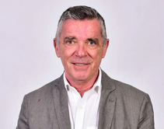
Juan Letang Benjumeda [+]
Vocal FV
- Médico especialista en Cirugía General y del Aparato Digestivo
- Jefe de Servicio de Cirugía General durante más de 20 años en el Hospital General de Fuerteventura, Puerto del Rosario
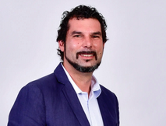
Ayose Rodríguez Clavería [+]
Vocal FV
- Médico especialista en Medicina Familiar y Comunitaria
- Médico del Centro de Salud de Puerto del Rosario I

